Міністерство освіти і науки України
Національний технічний університет
«Харківський політехнічний інститут»
Кафедра «Обчислювальна техніка та програмування»

ЗВІТ
Про ввиконання лабораторної роботи №11
«Вказівники»

Керівник викладач:
Бульба С.С.

Виконавець:
студент гр. КІТ-120В
Яйло Данило

Харків 2020

Лабораторна робота №11. Вказівники
1.Вимоги
1.1 Розробник
Яйло Данило Дмитрович
студент групи КІТ-120В
06.12.2020
1.2 Загальне завдання
Реалізувати програму відповідно до індивідуального завдання.
1.3 Індивідуальне завдання
Дано масив з речовинних чисел. Підрахувати кількість ділянок,
які утворюють безперервні послідовності чисел з не-зменшуваними значеннями. Максимальну ділянку переписати у інший масив.
2. Виконання роботи
2.1 Функціональне призначення
Програма призначена для визначення максимальної ділянки чисел з не-зменшуваними значеннями.
2.2 Створення репозиторію
Створивши репозиторій на github, клоную його та створюю всі файли за вимогами структури проекту.
2.3 Написання коду програми
double task(double N, ...){
va_list args;/**Початок роботи з варіативними аргументами */
va_start(args, N);
double *mas = (double*)calloc(N, sizeof(double));
for (int i =0; i<N; i++){
double value = va_arg(args, double);
*(mas+i)=value;
}
double **masr= (double **)calloc(N, sizeof(double *));
for(int i=0;i<N;i++){
masr[i] = (double*)calloc(N, sizeof(double));
}
int j =0,max=0,k=0;
for(int i=0;i<N; i++){
/*Отдельная проверка для последнего элемента что б не выходить за размер массива*/
if(i==N-1){
if(*(mas+i)>=*(mas+i-1)){
*(*(masr+j))+=*(mas+i);
*(*(masr+j)+k+1)=*(mas+i);
break;
} else {
j++;
*(*(masr+j))+=*(mas+i);
*(*(masr+j)+1)=*(mas+i);
break;
}
}
/*Проверка на выполнение условия*/
if(*(mas+i)<=*(mas+i+1)){
*(*(masr+j))+=*(mas+i);
*(*(masr+j)+k+1)=*(mas+i);
k++;
} else {
j++;
*(*(masr+j))+=*(mas+i);
*(*(masr+j)+1)=*(mas+i);
k=1;
}

}
for(int i=0;i<N;i++){
for(int p=0;p<N;p++){
printf("%f ", *(*(masr+i)+p));
}
printf("\n");
}
/*Нахождение максимальной строки массива*/
for(int i=1;*(*(masr+i))!=0;i++){
if(*(*(masr+i))>*(*(masr+i-1))){
if(*(*(masr+i))>*(*(masr+max))){
max=i;
}
}
}
/*Вывод максимальной строки массива*/
printf("\n");
for(int i=0;*(*(masr+max)+i)!=0;i++){
printf("%f ", *(*(masr+max)+i));
}
/*Освобождение памяти*/
free(mas);
for(int i=0; i<N; i++){
free(masr[i]);
}
free(masr);

va_end(args);
}
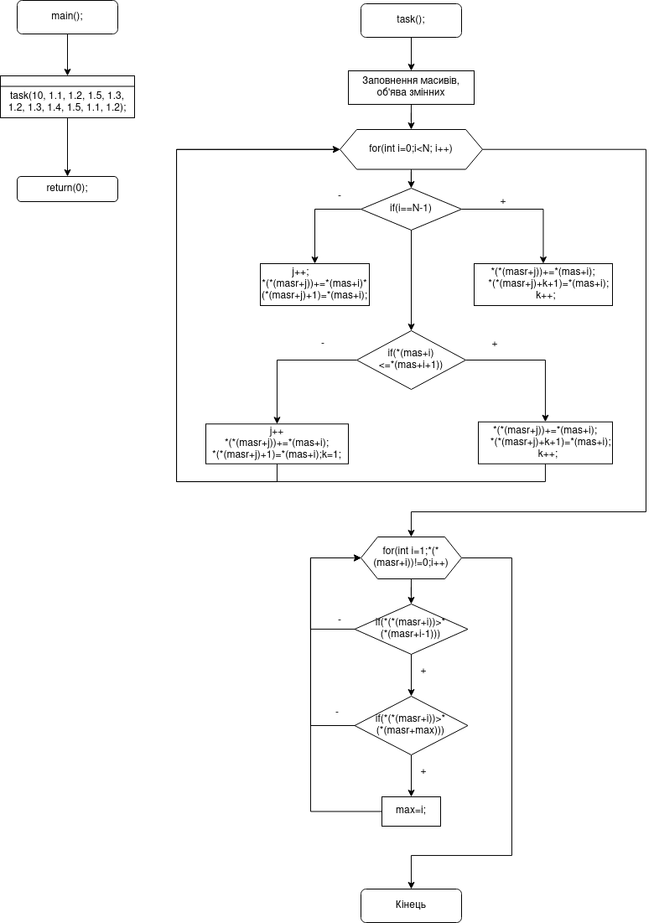

2.5 Компіляція проекту, та перевірка правильності роботи програми за допомогою Nemiver

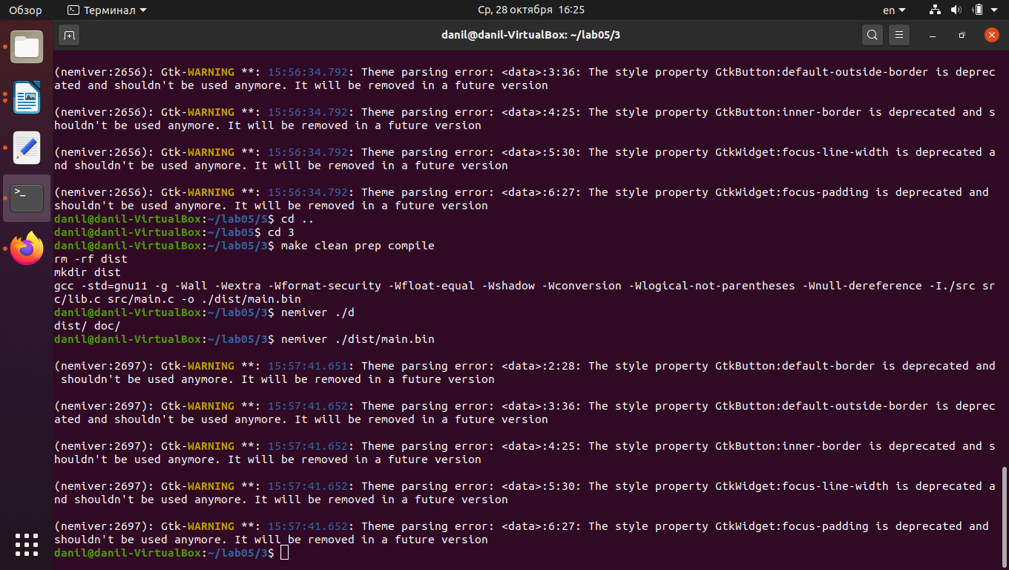
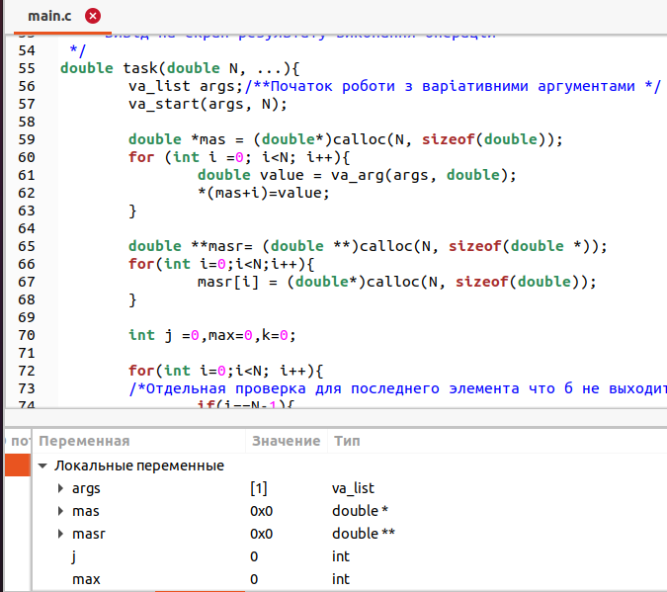

Висновки:
Я створив програму, яка визначає максимальну ділянку чисел з не-зменшуваними значеннями.

